G2C7_中控_详细设计

|  |  |  |  |
| --- | --- | --- | --- |
| Rev | Date | Author | Comments |
| V0.1 | 2020.8.12 | Allen | Draft |
|  |  |  |  |
|  |  |  |  |

# 项目概述

# 硬件架构



# 软件模块

系统的软件模块划分如下图所示：



## MCU配置

## PMS管理模块

1. PMS必须支持控制电池预放电功能。
2. PMS必须支持控制电池放电功能，如果电池放电失败，必须分析失败原因，然后做相应的处理方法。
3. PMS必须支持控制电池停止放电功能。
4. PMS必须支持控制电池停止预放电功能。

### PMS功能

### 充放电功能

### PMS状态机



### 熄火

中控在熄火状态下，支持以下功能：

|  |  |  |  |  |  |
| --- | --- | --- | --- | --- | --- |
| 支持功能 | 大电池 | 未激活模式 | 激活 | | 被盗 |
| 定位 | 在位 | 至少上报5次有效定位，之后通信模组休眠 | | | 一直上报定位 |
| 不在位 | 至少上报5次有效定位，之后通信模组休眠 | | | |
| 蓝牙 |  | 低功耗，广播，可连接 | | | |
| 18650电池 | 在位 | 充电，直至充满 | | | |
| 不在位 | 放电 | | | |
| 陀螺仪 |  | 正常工作 | | | |
| 大电池 |  | 放电 | | | |
|  |  |  | |  |  |

### 点火

|  |  |  |  |  |
| --- | --- | --- | --- | --- |
| 支持功能 | 未激活模式 | 激活 | | 被盗 |
| 定位 | 持续上报位置 | | | 报警及上报位置 |
| 蓝牙 | 低功耗，广播，可连接 | | | |
| 18650充电 | 充电，直至充满 | | | |
| 陀螺仪 | 正常工作 | | | |
| 大电池 | 放电5分钟后断电 | 持续供电 | 停车断电，断电后不能再次点火 | |

### GPS模组CAN通信故障

故障状态各个模块的工作状态定义如下：

|  |  |  |  |  |
| --- | --- | --- | --- | --- |
| 支持功能 | 大电池 | 未激活模式 | 激活 | 被盗 |
| 定位 | 在位 | 持续上报位置 | 持续上报位置 | 报警及上报位置 |
| 不在位 | 至少上报5次有效定位，之后通信模组休眠 | | |
| 蓝牙 |  | 低功耗，广播，可连接 | | |
| 18650充电 | 在位 | 充电，至少充满一次 | | |
| 不在位 | 放电。 | | |
| 陀螺仪 |  | 不工作 | | |
| 大电池 |  | 不放电 | | |

### 浅休眠

浅休眠状态各个模块的工作状态定义如下：

|  |  |  |  |  |
| --- | --- | --- | --- | --- |
| 支持功能 | 大电池 | 未激活模式 | 激活 | 被盗 |
| 定位 | 在位 | 不支持 | 周期上报 | 周期上报 |
| 不在位 | 周期上报 | |
| 蓝牙 |  | 低功耗，广播，可连接 | | |
| 18650充电 |  | 充电、放电 | | |
| 陀螺仪 |  | 工作 | | |
| 大电池 |  | 放电 | | |

### 深休眠

深休眠状态各个模块的工作状态定义如下：

|  |  |  |  |  |
| --- | --- | --- | --- | --- |
| 支持功能 | 大电池 | 未激活模式 | 激活 | 被盗 |
| 定位 | 在位 | 不支持 | 周期上报 | 周期上报 |
| 不在位 | 周期上报 | |
| 蓝牙 |  | 低功耗，广播，可连接 | | |
| 18650充电 |  | 放电 | | |
| 陀螺仪 |  | 工作 | | |
| 大电池 |  | 不放电 | | |

## 电池管理模块

## NFC驱动模块

## ADC驱动模块

## IO驱动模块

IO驱动提供的接口函数如下图所示

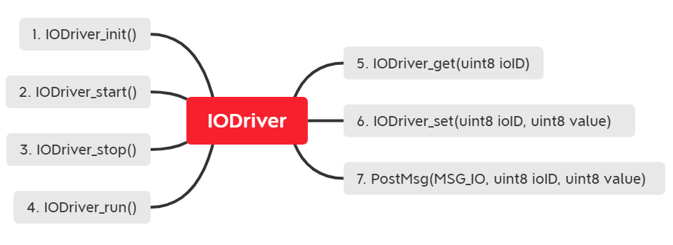

## 18650管理模块

## 陀螺仪管理模块

## JT808管理模块

## JT808通信协议模块

## CAN驱动模块

## 存储管理模块

## 日志管理模块

# PMS工作模式

## 测试模式。

## 出厂未激活模式。

## 激活模式

## 被盗

# Bootloader模块

Boot loader的软件模块图

